В. Бианки «Лис и мышонок»

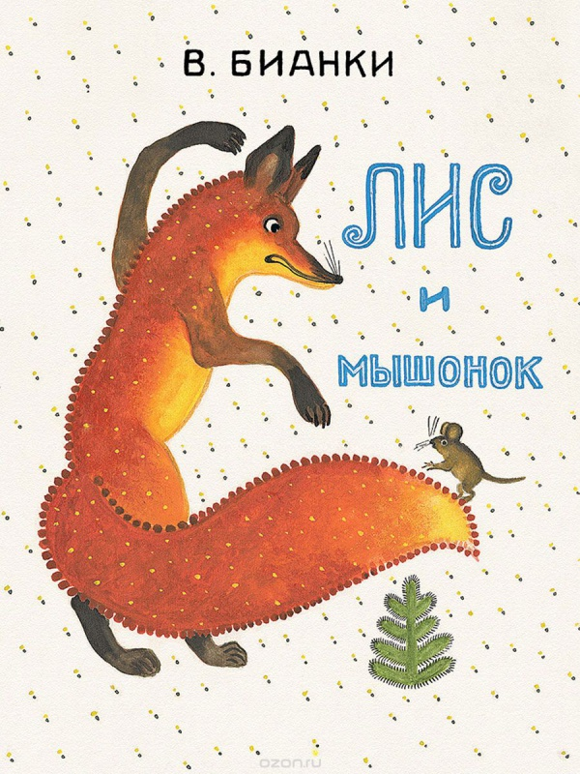
Мышонок, Мышонок, отчего у тебя нос грязный?
— Землю копал.
— Для чего землю копал?
— Норку делал.
— Для чего норку делал?
— От тебя, Лис, прятаться.
— Мышонок, Мышонок, я тебя подстерегу! —А у меня в норке спаленка.
— Кушать захочешь — вылезешь!
— А у меня в норке кладовочка.
— Мышонок, Мышонок, а ведь я твою норку разрою.
— А я от тебя в отнорочек — и был таков!

Слушать рассказ - https://deti-online.com/audioskazki/rasskazy-bianki-mp3/lis-i-myshonok/

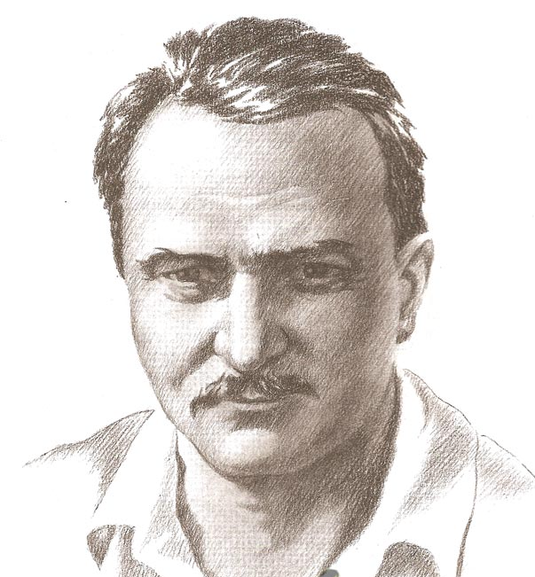
Сказки и рассказы известного детского писателя Виталия Валентиновича Бианки остались в памяти нескольких поколений детей, ставших в свою очередь родителями, а затем бабушками и дедушками.
Его «сказки-несказки», развивающие традиции народных сказок («Теремок», «Лис и мышонок», «Лесные домишки», «Красная горна», «Люля», «Сова» и другие), короткие рассказы («Первая охота», «Чьи это ноги?», «Кто, чем поет?», Чей нос лучше?» и другие), повести («Одинец», «Аскыр», и др.), содержат массу достоверного и правдивого материала о природе. Циклы рассказов «Мой хитрый сынишка», «Рассказы о тишине» помогают детям развивать наблюдательность, понимать язык природы, еще до конца не изученной человеком и полной чудес, загадок и волнующих тайн, которые надо постигнуть.

Биография Виталия Бианки - https://7gy.ru/shkola/nachalnaya-shkola/1143-biografiya-vitaliya-bianki-dlya-detej.html
Сказки и рассказы - http://www.planetaskazok.ru/biankiv
Пройди онлайн-тест - https://banktestov.ru/test/?id=44890

